Tin học lớp 5 Bài 12: Viết chương trình để tính toán
2. Biểu thức so sánh trong Scratch
Khám phá trang 53 SGK Tin học lớp 5: Ở Bài 10, trong khối lệnh rẽ nhánh, em đã mô tả điều kiện để tính tiền mua vé tham quan, xem phim bằng cách nào?
Trả lời:
Ở Bài 10, trong khối lệnh rẽ nhánh, em đã mô tả điều kiện để tính tiền mua vé tham quan, xem phim bằng cách sử dụng các phép so sánh, ví dụ như so sánh số người đi với 1, …
Tin học lớp 5 trang 54 Khám phá
Khám phá trang 54 SGK Tin học lớp 5: Trong Bảng 4, em hãy cho biết kết quả của mỗi biểu thức so sánh đối với từng cặp số a, b.
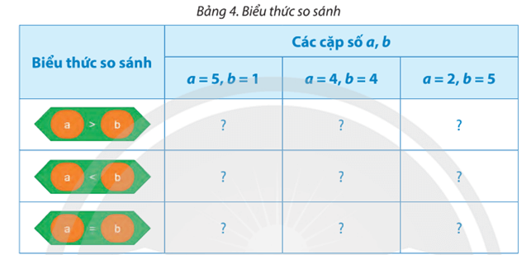
Trả lời:
Biểu thức so sánh | Các cặp số a, b
Biểu thức so sánh | a = 5, b = 1 | a = 4, b = 4 | a = 2, b = 5
 | Đúng | Sai | Sai
 | Sai | Sai | Đúng
 | Sai | Đúng | Sai
Tin học lớp 5 trang 54 Luyện tập
Luyện tập trang 54 SGK Tin học lớp 5: Một cửa hàng có giá bán vở như ở Bảng 5
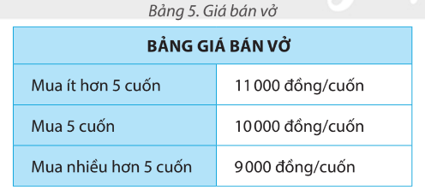
Hãy ghép mỗi câu lệnh ở cột B vào một vị trí được đánh số ở cột A cho phù hợp để tạo thành chương trình tính tiền mua vở theo giá bán ở Bảng 5.
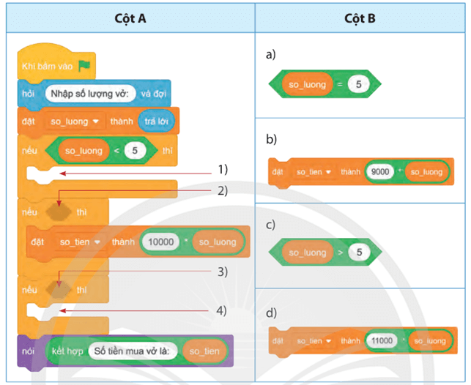
Trả lời:
1 - d, 2 - a, 3 - c, 4 - b

